**Φύλλο εργασίας (Κεφάλαιο 11)**

**HTML είναι μία περιγραφική γλώσσα η οποία διερμηνεύεται από τον φυλλομετρητή (browser) και εμφανίζει το κείμενο μορφοποιημένο.**

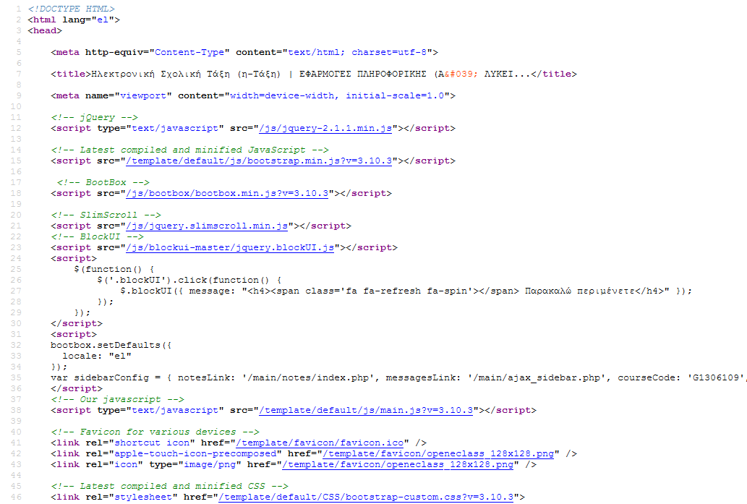

Ας δούμε πως είναι ο κώδικας πίσω από τις ιστοσελίδες ...

Δεξί κλικ >> View Page source

***Ας γράψουμε λίγο κώδικα!***

**Ευτυχώς υπάρχουν διάφορες πλατφόρμες (όπως π.χ. ο Blogger) που μας επιτρέπει να δημιουργούμε ιστοσελίδες χωρίς να γράψουμε καμία γραμμή κώδικα. Εννοείται βέβαια, ότι οι επαγγελματικές ιστοσελίδες απαιτούν συγγραφή κώδικα.**

1. Ανοίξτε έναν «απλό» κειμενογράφο, π.χ. Σημειωματάριο, Wordpad, Notepad, μεταβαίνοντας στα Προγράμματα→Βοηθήματα
2. Αποθηκεύστε το -κενό προς το παρόν- αρχείο με όνομα test.html στον φάκελό σας και κρατήστε το ανοιχτό. ΜΗΝ ΚΛΕΙΣΕΤΕ ΤΟ ΑΡΧΕΙΟ….!!!!

*(Ορίζουμε την επέκταση του αρχείου σε html ώστε με διπλό κλικ, να το διαβάζει ο φυλλομετρητής και να εμφανίζει την ιστοσελίδα σας!)*

1. Μέσα στο αρχείο πληκτρολογήστε: Εφαρμογές Πληροφορικής και αποθηκεύστε το αρχείο.
2. Εντοπίστε το αρχείο test.html στο φάκελο που το αποθηκεύσατε και κάντε διπλό κλικ πάνω του για να «ανοίξει».

Αυτή τη στιγμή θα πρέπει να έχετε δύο παράθυρα ανοιχτά. Στο ένα (wordpad – κειμενογράφο) γράφετε τον κώδικα και στο δεύτερο (explorer, Mozilla, chrome – φυλλομετρητής) βλέπετε τα αποτελέσματα.

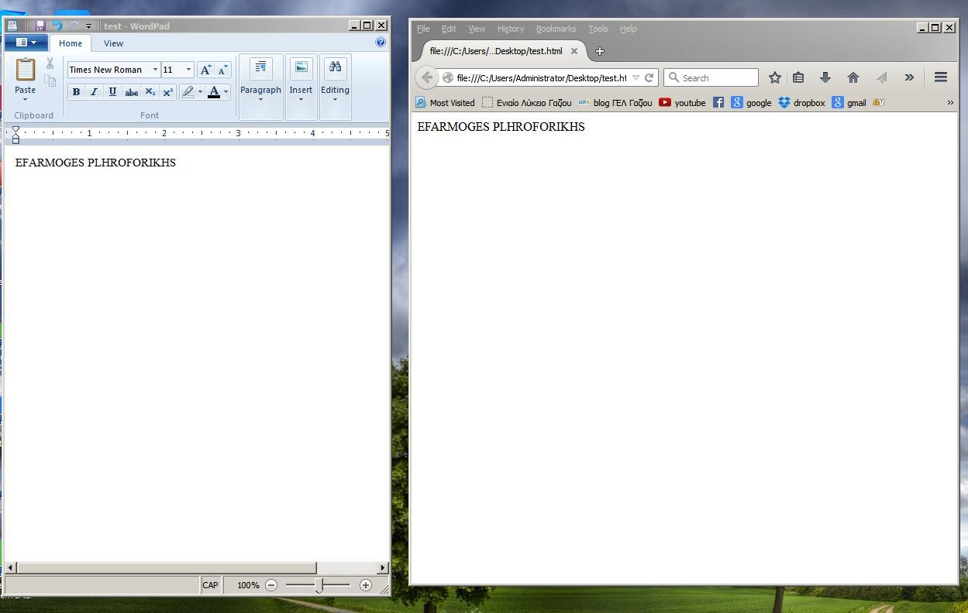

1. Στη συνέχεια θα κάνετε **μία μία** τις αλλαγές που φαίνονται στον παρακάτω πίνακα με **έντονα γράμματα** και κάθε φορά θα αποθηκεύετε το αρχείο και θα ανανεώνετε την ιστοσελίδα σας στο Mozilla, Explorer, Chrome (το φυλλομετρητή που έχετε ανοιχτό) πατώντας F5, ώστε να βλέπετε το αποτέλεσμα της αλλαγής.

|  |
| --- |
| Εφαρμογές **<b>** Πληροφορικής **</b>** |
| **<center>**Εφαρμογές <b> Πληροφορικής </b> **</center>** |
| <center>Εφαρμογές <b> Πληροφορικής </b> </center>  **Σχολικό έτος: 2020-2021** |
| <center>Εφαρμογές <b> Πληροφορικής </b> </center> Σχολικό έτος: **<font color="red">** 2020-2021 **</font>** |
| <center> **<font size="6">**Εφαρμογές <b> Πληροφορικής </b> **</font>** </center> Σχολικό έτος: <font color="red"> 2020-2021 </font> |
| <center><font size=”6”> Εφαρμογές <b> Πληροφορικής </b> </font></center> Σχολικό έτος: <font color="red">2020-2021 </font>  **Γυμνάσιο – Λύκειο Γαυρίου** |
| <center><font size=”6”> Εφαρμογές <b> Πληροφορικής </b> </font></center> Σχολικό έτος: <font color="red"> 2020-2021 </font>  **<p>**  Γυμνάσιο – Λύκειο Γαυρίου |
| <center><font size=”6”> Εφαρμογές <b> Πληροφορικής </b> </font></center> Σχολικό έτος: <font color="red"> 2020-2021 </font>  <p>  **<a href="** https://gymgavriou.blogspot.com " Γυμνάσιο – Λύκειο Γαυρίου **</a>** |
| <center> <font size="6">Εφαρμογές <b> Πληροφορικής </b> </font> </center> Σχολικό έτος: <font color="red"> 2020-2021 </font>  <p>  <a href=" https://gymgavriou.blogspot.com " **target="_blank"**> Γυμνάσιο – Λύκειο Γαυρίου</a> |
| **Κατεβάστε την εικόνα school.jpg από την ηλεκτρονική τάξη ...**  ***Προσοχή: αποθηκεύστε την στο φάκελο όπου βρίσκεται το test.html*** |
| <center> <font size="6">Εφαρμογές <b> Πληροφορικής </b> </font> </center> Σχολικό έτος: <font color="red"> 2020-2021 </font>  <p>  <a href=" https://gymgavriou.blogspot.com " target="_blank"> Γυμνάσιο – Λύκειο Γαυρίου</a>  **<p>**  **<img src="school.jpg">** |
| <center> <font size="6">Εφαρμογές <b> Πληροφορικής </b> </font> </center> Σχολικό έτος: <font color="red"> 2020-2021 </font>  <p>  <a href=" https://gymgavriou.blogspot.com " target="_blank"> Γυμνάσιο – Λύκειο Γαυρίου</a>  <p>  **<center>**<img src="school.jpg"> |

Κουραστήκατε; Τώρα οι πλατφόρμες όπως ο Blogger που διαθέτουν **γραφικό περιβάλλον** θα πρέπει να σας φαίνονται θεόσταλτες!